Урок русского языка во 2 классе.

Тема: Упражнения в написании слов с безударными гласными.

Цель: создать условия для отработки умения правильно обозначать буквой
гласный в безударном слоге корня, обосновывать правильность
написанного.
организовать деятельность по закреплению алгоритма работы со
словами с безударной гласной в корне ;
способствовать развитию аналитико-синтетической деятельности,
внимания, восприятия, памяти;
развивать способность к самоконтролю и самооценке;
воспитывать аккуратность, усидчивость, самостоятельность,
положительные личностные качества.
Оборудование: учебник «Русский язык 2 класс» В.П.Канакина и
В.Г.Горецкого;
памятка-алгоритм для работы с безударными гласными;
тестовые задания ;
лесенка для самооценки;
карточка для актуализации знаний;
фигурка Незнайки;
портрет Н.Носова;
сигнальные карточки.

I. Организационный момент.

- Здравствуйте, ребята.
Прозвенел и смолк звонок,
Начинается урок.
Тихо сели.
- Какой, ребята, сейчас урок?
- На уроке мы будем много писать, поэтому приготовим руки для письма.
Артём , выйди и проведи упражнения с Су-Джоками.
_ Запишите число.

II. Чистописание.

Ребята, к вам на урок вместе со мной пришёл герой известного вам произведения.
- Назовите его.
- Кто автор этого произведения? (Н.Носов)
- Незнайка хочет вам сказать что-то очень важное.(Открыть запись на доске)
Жизнь дана на добрые д…ла.
- Чему учит эта пословица?
- Какие добрые дела вы делаете уже в вашем возрасте?
- Незнайка пропустил букву в одном слове, т.к. не знает данную орфограмму? Что такое орфограмма? (Орфограмма – буква написание которой надо проверить или запомнить.Ошибкоопасное место в слове.)
-Как называется эта орфограмма?
- Кто из вас выйдет к доске и вставит пропущенную букву?
Алеша выйди и вставь букву. Объясни правильность написания безударной гласной в корне.
- Напишите пословицу в тетради также красиво и правильно, как у меня на доске.

III. Словарная работа

-Незнайка вами доволен. Сейчас он предлагает вам узнать по голосу животное и записать его название в тетрадь.
Прежде чем приступить к работе, повторим правило записи.
Арина, назови эти правила.

Дети слушают и записываютслова:
собака,петух, корова, лягушка , ворона.

Поставьте ударение, подчеркните безударную гласную
Прочитайте слова орфографически и назовите гласные в ударном и безударном слогах.

- Что это за слова? (Словарные)
- Почему они словарные? (Их нельзя проверить однокоренными (родственными) словами)
- Правильно это слова с безударной гласной , не проверяемой ударением.

IV. Работа по теме.

1. Вспомните пословицу, которую вам принёс Незнайка. Какую гласную он не смог написать? (Безударную)
- Работа с этой орфограммой и будет являться темой нашего урока.
- Кто сможет сформулировать тему нашего урока? (Саша, пожалуйста)
_ Правильно, мы будем упражняться в умении правильно писать слова с безударной гласной в корне.
-Что надо знать , чтобы правильно писать слова с безударной гласной в корне? (Правило)
- Назовите правило для работы с безударной гласной в корне слова.
- Чтобы правильно работать с этим правилом, на прошлом уроке вы составили алгоритм. Что такое алгоритм? (Это самоинструкция, пошаговый план действий, который при точном соблюдении «шагов» всегда приведёт к правильному решению)

Памятки-алгоритмы есть у каждого на парте.
Прочитайте по порядку действия алгоритма.
2. Работа с учебником.
. Поупражняемся в умении подбирать проверочные слова и объяснять правописание безударной гласной в корне.
Для этого выполним упражнение из учебника: стр.90 упр.163
- Прочитайте задание.
- Прочитайте слова так как мы говорим.(Орфоэпически)
- Прочитайте следующее задание.
-Прежде чем записать слова в 2 группы, поработаем с этими словами цепочкой, соблюдая алгоритм для работы с безударной гласной в корне.
(Каждый ученик читает слово с ударением, называет безударную гласную в корне, называет проверочное слово)
- Работать будем по вариантам.
1 вариант – пишут слова с пропущенной буквой е.
2 вариант – слова с пропущенной буквой и .
(Уч-ки 3-ей группы пишут 5 слов)
Безударные гласные подчёркиваются зелёной пастой.
- Поменяйтесь тетрадями и сделайте взаимопроверку. Подчеркните ошибку простым карандашом.
- Кто, ребята допустил ошибку?
Работа над ошибками по алгоритму.
V. Д/И
Молодцы. Но вот Незнайка сомневается в вашей внимательности и умении правильно подбирать проверочные слова для обозначения буквой безударного гласного звука в корне слова.
Он вам приготовил игру, которая так и называется «Будь внимательным)

- Я буду называть слова с безударной гласной в корне слова, а вы показываете сигнальную карточку с необъходимой буквой и называете проверочное слово:

Ночёвка, дела, мелок, бегун, горевать, кормить, слеза, пятно, следы.

VI. Физминутка и гимнастика для глаз.
Молодцы. Я, думаю, что теперь Незнайка не будет сомневаться в вашей внимательности.
Он считает что вам пора отдохнуть.
Выполним упражнения для глаз. Ксюша читает и показывает, а вы повторяете.
Упражнения энергизаторы.
VII. Работа с деформированным текстом.
Послушайте следующее задание Незнайки:
- Надо составить предложение из написанных отдельных слов и слов , обозначающих названия предметов на картинках:
Ребята, лесу, в, 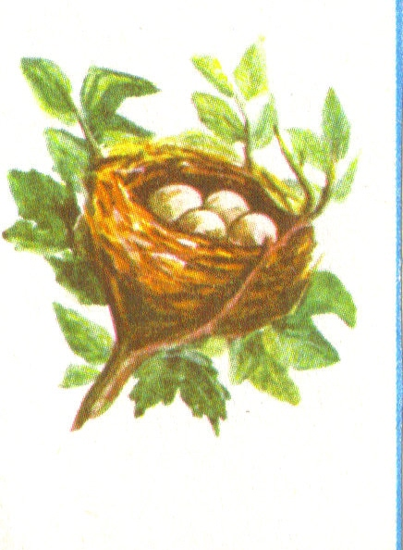, нашли.

Запишите полученное предложение.
Запись на доске и в тетрадях.
Ребята в лесу нашли гнездо.
Подчеркните зелёной пастой орфограммы.
Объясните написание орфограммы.

VIII. Работа с тестовыми заданиями.(Самопроверка и самоконтроль)
Ребята, Незнайка приготовил вам тестовые задания, чтобы проверить ваши умения правильно писать слова с безударной гласной в корне.
- Откройте большую белую карточку.
Вам надо в словосочетаниях вставить пропущенные буквы.
Что делать дальше , я скажу позже.
Приступили. Если кому будет трудно, обратитесь ко мне.
- Поменялись работами.
Открыли 2-ю карточку поменьше. Присоедините с правой стороны к основной карточке. Проверьте товарища. Ошибки подчеркните простым карандашом.
- Кто, ребята, допустил ошибки?
Ваши ошибки показали, что вам надо ещё упражняться в написании безударной гласной в корне. Для этого Незнайка ещё приготовил тесты и игры.
А ещё он дарит вам сигнальные веера с гласными буквами, чтобы вы, работая с Неллей Васильевной, быстро выбирали нужную безударную гласную.

IX. Подведём итог.
С какой орфограммой мы сегодня работали?
Что делать если безударная гласная не провеояется ударением?
А как работать с безударной гласной проверяемой?
А для чего нам это всё нужно?(Чтобы уметь грамотно и правильно писать)
X. Рефлексия.
- Сейчас вы сами оцените свою работу на уроке.
У вас у каждого есть лесенка из пяти ступенек и деревянный круг.
Оцените свою работу на уроке, пользуясь алгоритмом.
А последняя ступенька покажет, как вы справились с тестом.
Выставка оценок.

Спасибо вам за работу. Вы молодцы.

Урок окончен.

